بسم الله الرحمن الرحيم
نظم قدرة كهربائية 1 – المستوي الرابع قدرة
متابعة رقم 1
السؤال الاول:
في الشكل (1) ادناه علاقة الجهد والتيار في هذه الدائرة تعطي بالعلاقة:
$$V_{max}\sin{(ωt+α)}=Ri\left(t\right)+L\frac{di(t)}{dt}$$
اوجد مكونات الحل الكامل لهذه المعادلة ؟
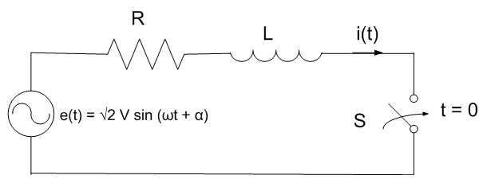
الشكل (1)
السؤال الثاني:
في دائرة التوالي R-L الموضحة في الشكل (1) أعلاه ، حدثت حالة قصر بجهد V = 20 kV ، R = 0.8Ω , X = 8Ω ، بتيار توازن مستمر أعظم (Max. DC Offset). إذا فتح قاطع الدائرة تماساته لمدة ثلاث دورات بعد بداية العطل ، أوجد:
- تيار العطل المتردد الفعال.
- القيمة اللحظية الفعالة للتيار عند $τ=0.5 sec$ ، والذي يسري في قاطع الدائرة قبل ان يفتح تماساته.
- القيمة الفعالة للتيار المتردد الغير متماثل.
السؤال الثالث:
مولد تزامني $60Hz , 20kV , 500 MVA$ ، تم توصيله مع قاطع دائرة . له المفاعلات والثوابت الزمنية التالية:
$$X_{d}^{''}=0.15 pu , X_{d}^{'}=0.24 pu , X_{d}=1.1 pu$$
$$T_{d}^{''}= 0.035 sec , T_{d}^{'}= 2 sec , T_{d}=0.2 sec$$
يعمل المولد بجهد زائد بنسبة 5% فوق القيمة المقننة وعند اللاحمل ، عندما حدث قصر دائرة ثلاثي الطور في جانب الحمولة لقاطع الدائرة. اذا استمر عطل قصر الدائرة لمدة ثلاث دورات ، أوجد:
- القيمة الفعالة لتيار عطل حالة Sub-transient منسوبة للوحدة وبالــ kA .
- القيمة العظمي لتيار التوازن المستمر كدالة في الزمن.
- القيمة الفعالة لتيار العطل الغير متماثل مع أخذ قيمة تيار التوازن المستمر العظمي في الاعتبار.

